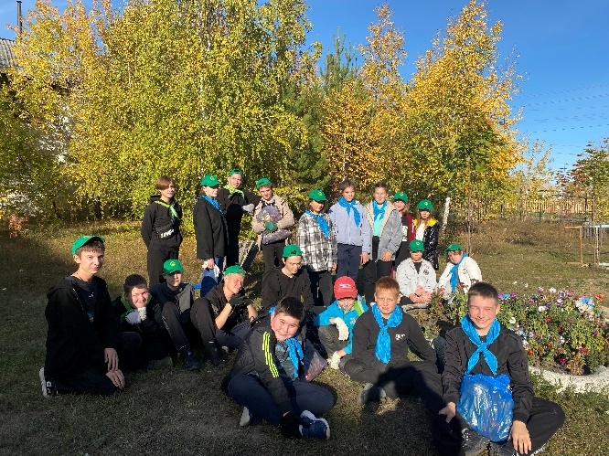
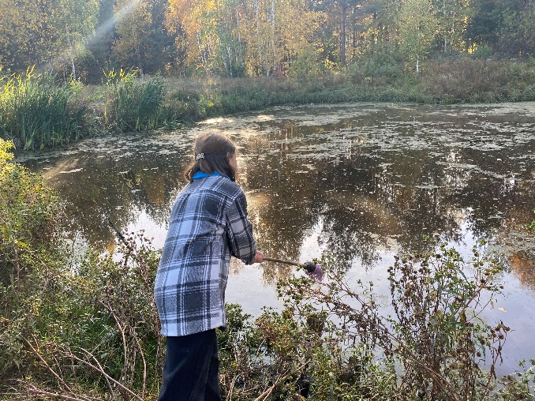
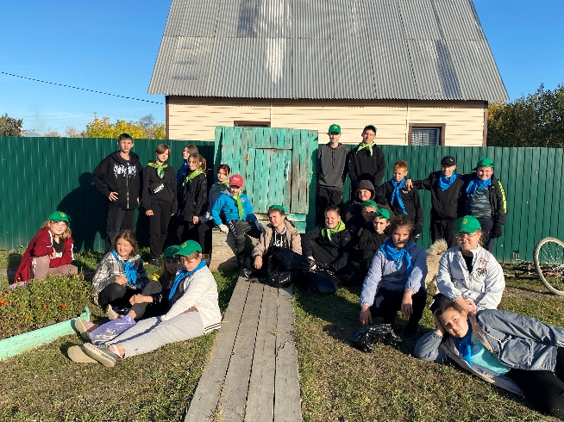
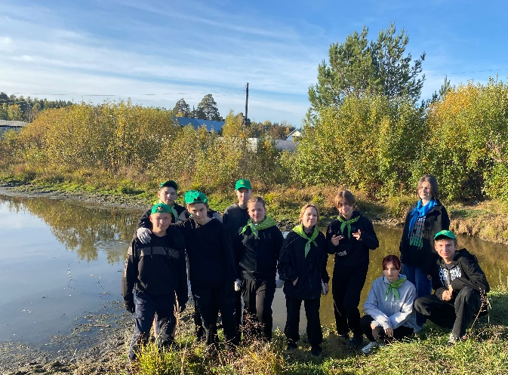
Фестиваль «Живи, родник!»
Экологический отряд «Новое поколение» Юшалинской школы № 25 и Тугулымской станции юных туристов четвертый год подряд принимает активное участие в фестивале «Живи, родник!» 20 сентября стартовало наше мероприятие.
Викторина по местным лекарственным растениям, экскурсия наполнили обычный субботник новыми знаниями.
— У нас преобладают рогоз и череда, теперь знаем о лекарственных свойствах череды, — рассказывают ребята. — Погода в этот день нас только радовала: было тепло и солнечно. В начале нашего пути обязательный инструктаж! Самая важная часть фестиваля — субботник: мы собирали мусор, сорняки, сухую траву около колодцев и водоемов. Мешки с мусором складировали по пути следования в специальные контейнеры.

Ребята с руководителями, а это 25 человек, прибрали пять колодцев и очистили от мусора берега двух водоемов. Результат — шесть мешков по 45литров.
— Общение с друзьями, смех и веселье, четвероногий друг и хорошее настроение, а самое главное — сделали все вместе доброе дело! Сделали массу фотографий. Заметку об этой акции и фото выложили на страничке VK, — добавили ребята.

